

**厦门大学数字图像处理报告**

实验名称：图像读写

系别：

班号：

实验者姓名：

学号：

实验日期：

实验报告完成日期：

指导老师意见：

# 一、实验目的

1、结合数字图像处理的知识，直观感受图像处理的基本实现过程。

2、熟悉MATLAB工具的使用

3、了解图像的读写和显示。

# 二、实验内容

## 1. 实验内容一：图像读取

1. 使用imread读取图像文件并显示出来查看对比。

**实验结果：**

以下三幅图像分别对应rgb、gray、bw类型的图片

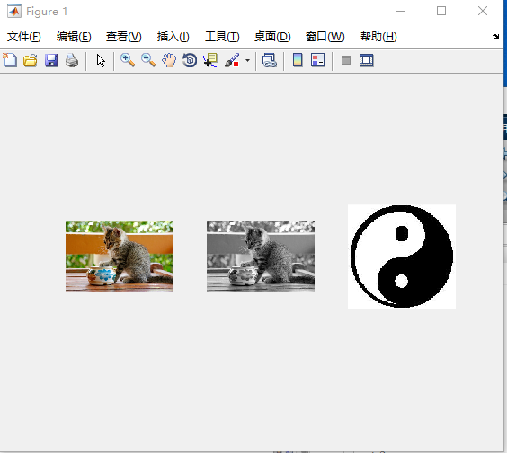

1. 查看读取到的图像数据矩阵，对比三种类型图片数据的差别。

**实验结果：通过对比图像矩阵可以发现，从rgb图像转换为gray图像后，从rgb的3通道图像转换为了gray的单通道图像，但是二者每个矩阵点的取值范围均为0-255。对于bw二值图像，它也是单通道图像，而且对于每一个矩阵点的取值它只能取0或者是255，也就是图像中只有白和黑的点。**

（3）使用imwrite将读取到的图像存储到新的文件夹中。

**以下图像就是将读取到的三张图片重新存储到因文件夹的结果，其中有一张图片是三个图像的size信息。**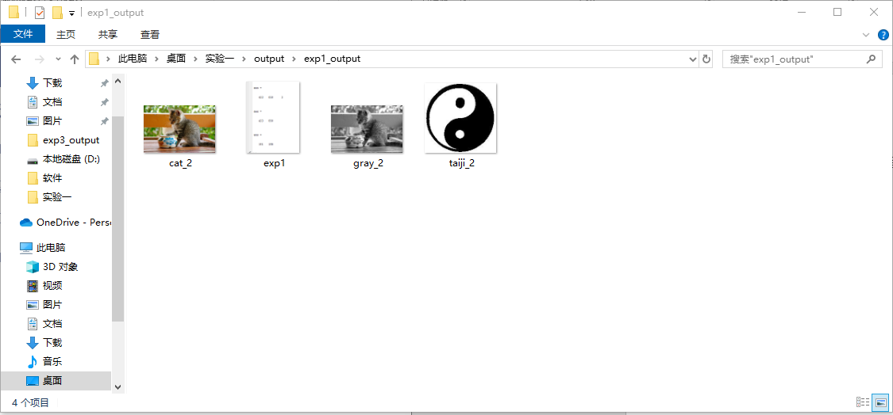

## 2. 实验内容二：图像转换

（1）采用imread读入图片trees.jpg并转换为灰度图像显示出来，然后保存到新的文件夹中。

以下图像就是将指定图片读取并转换为gray灰度图像的结果。灰度图像与彩色图像的区别就在于灰度图像是单通道图像，而彩色图像是三通道rgb图像。

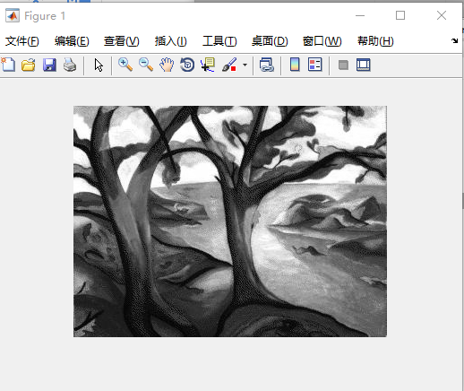

（2）将灰度图像转换为二值图像并显示

下图即为将灰度图像转换为二值图像后的图像，它的矩阵形状与灰度图像一致，但是每个矩阵点的取值只有0和255两种取值。

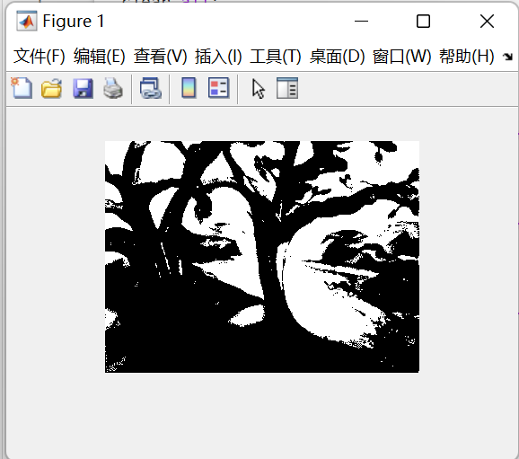

## 3. 实验内容三：创建图像

（1）创建一幅512*512的图像，然后中间的20*40的部分为白色，其他均为黑色，并将图片以指定格式保存。

下图即为所要做的图片。

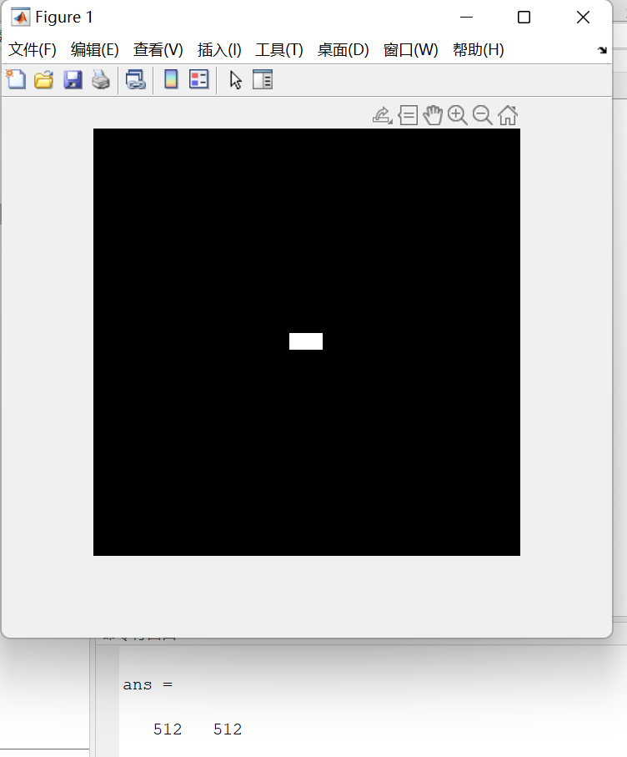

下图为以指定格式将图片保存至文件夹中。

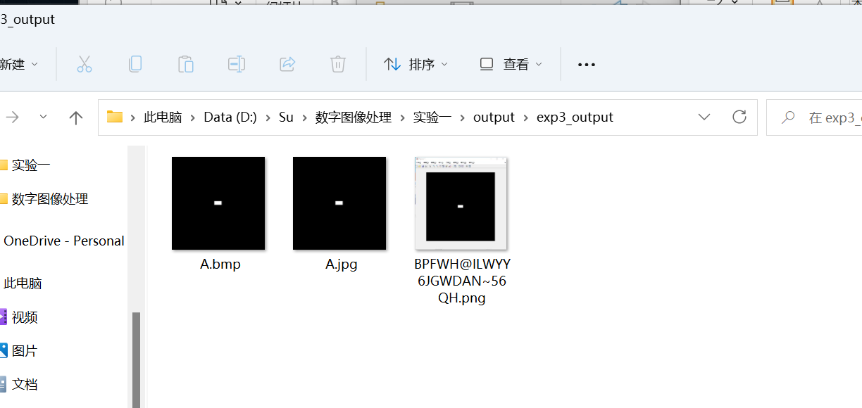

## 4. 实验内容四：图像尺寸变换

（1）在保证图像长宽比不变的情况下将图像缩小一半并将图像保存到新文件夹中。

下图为将图像缩小一半后的结果

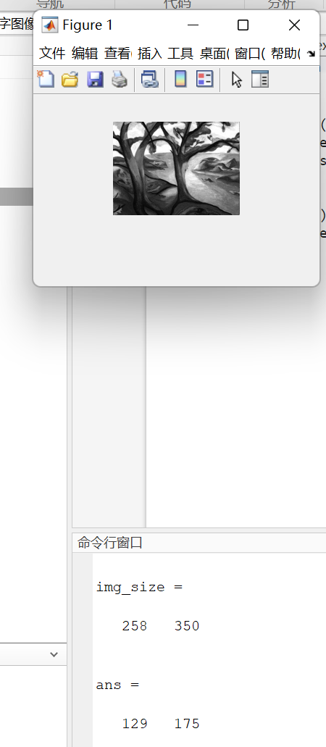

下图显示将图片保存到新的文件夹中

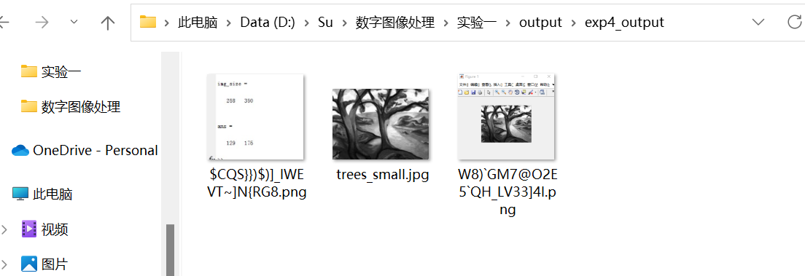

# 三、实验结论

通过本次实验我主要实践了使用MATLAB工具进行图像读取、色度空间转换、图像保存、图像创建以及图像的缩放，在实验的过程中极大程度上帮助我更好地来了解掌握MATLAB这个工具。在此之外，通过本次实验还让我更好地了解到了RGB、灰度图像以及二值图像之间的区别，还有它们各自在存储上的特点，帮助我在数字图像处理理论课程上的学习与入门。